15, rue de l'Anneau
F – 67200 STRASBOURG
Tél. 03.88.30.38.57 ou 06.09.65.33.82
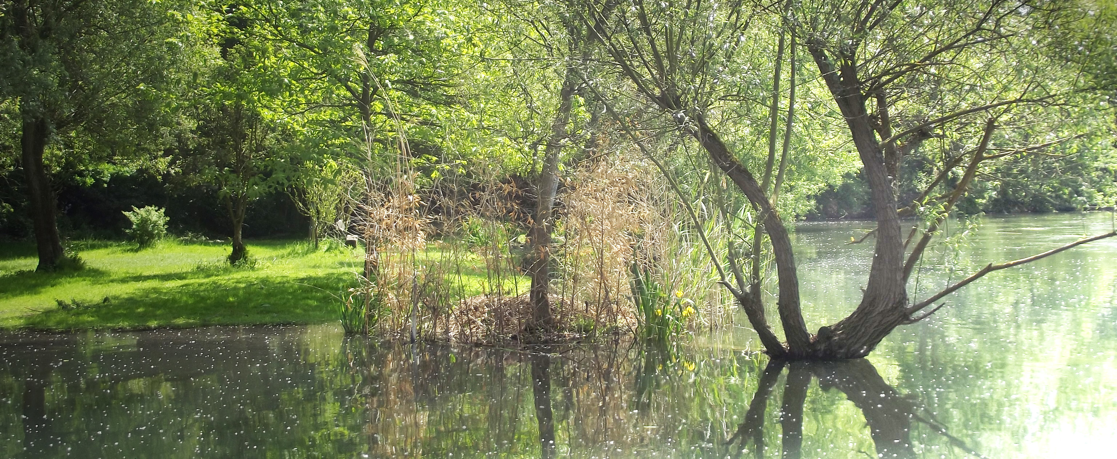
Association de Recherche sur la Bio Réalité Energétique
A.R.B.R.E.

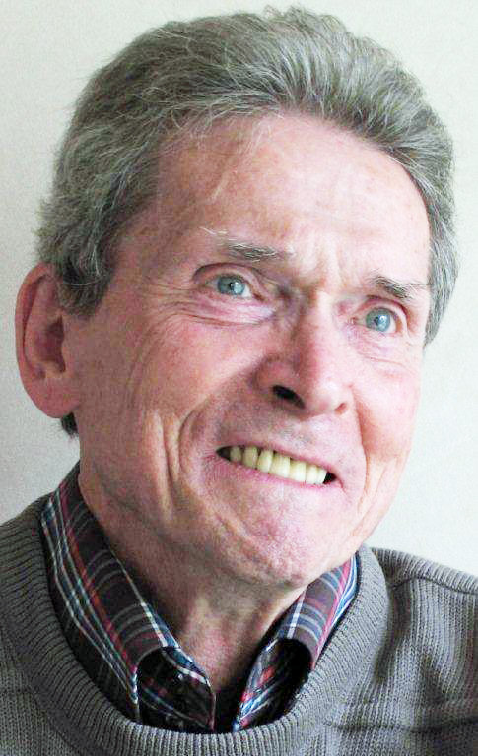
Président fondateur
Dr Hervé STAUB

LES RENCONTRES DE L'ARBRE

vous proposent une conférence exceptionnelle sur les Crop Circles
avec

Daniel HARRAN
Docteur ès Sciences

Samedi 11 janvier 2014 à 14h30

Des agroglyphes … à l’éveil d’une conscience supérieure
Les agroglyphes (ou crop circles) sont la manière la plus spectaculaire par laquelle le monde invisible s’adresse aux hommes.
Ce sont des êtres spirituels liés à la Terre qui manifestent ainsi leur présence, pour nous aider à élever notre conscience.
Le sens profond des agroglyphes est d’aider les hommes à découvrir leur véritable nature
et à comprendre l’interdépendance avec les autres formes de vie.

Docteur es-sciences en physique, le conférencier est l’auteur de trois livres :
« Crop circles : le défi à la science » - « Crop circles : la révélation de Chilbolton »
« Crop circles – créations du monde invisible – Les clés du mystère »

AGECA
177 rue de Charonne, 75011, PARIS
(métro ligne 2, station Alexandre Dumas)

(le contenu des conférences et les réflexions des intervenants n'engagent que ceux-ci)

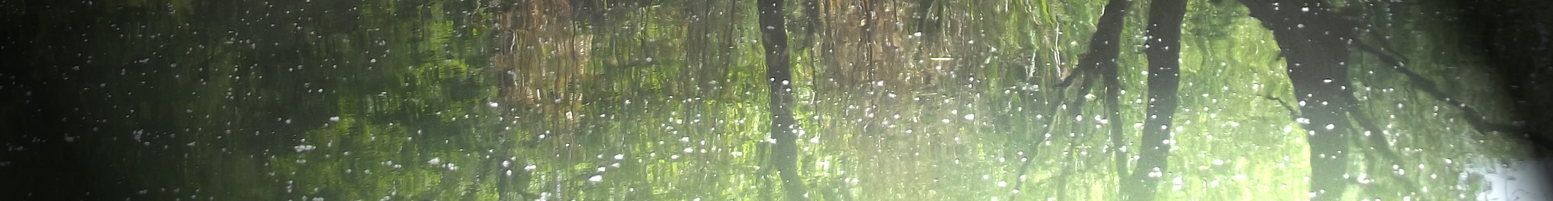
Internet :
www.associationarbre.weebly.com

E.mail : ass.arbre@wanadoo.fr ou
herve.staub@wanadoo.fr
Montant de la participation pour la réunion
10 euros
Membres à jour de la cotisation : 5 euros
Etudiants, Chômeurs : 4 euros
Pour une bonne organisation, une préinscription est vivement souhaitée

